Source Code Management: Les 1

Opdracht 1:   
**Codebase:** In software development, een codebase verwijst naar een gehele collectie van source codes die gebruikt worden om een specifieke software systeem, applicaties of software componenten te bouwen. Typisch bevat een codebase enkel codes die geschreven zijn door mensen. Het bevat dus geen files die gegenereerd worden door tools. Een codebase is typisch opgeslagen in een source control repository dat behoort tot een Revision Control System (RCS).  
 **Repository:** De repository is waar de huidige en eerdere versies van files worden opgeslagen, meestal op een server. Een repository wordt soms ook een *depot* genoemd.   
 **Version:**  Een component van software configuratie management, version control, is het beheren van veranderingen van documenten, computer programma’s, grote websites en andere collecties van informatie. Veranderingen zijn geïdentificeerd door een nummer of een letter code (de revision number). Elke revisie is geassocieerd met een tijdsaanduiding en de persoon die de wijziging heeft gemaakt. Revisions kunnen vergeleken, hersteld en met sommige types van files gemerged worden.

**Revision:** Een log file die aangeeft wat er verandert is na een wijziging van een bestand.

Bron: <https://en.wikipedia.org/wiki/Codebase>

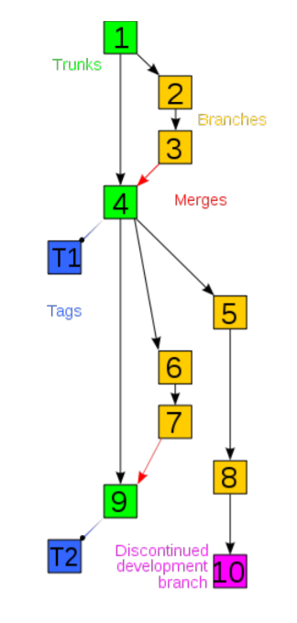Opdracht 2:  
  
Men begint met 1 file, de trunk (1).   
Hiervan maakt met een branch (2).   
Daarna past men de branch (2) aan.   
We hebben nu een aangepaste branch (3).   
Daarna merged men de branch (3) met de trunk file (1).   
Nu krijgen we een nieuwe trunk file (4).   
Daarna taggen we de trunk(T1).   
We maken 2 aparte branches van de trunk(4) , (5) en (6).   
  
Branch (6) passen we aan, we krijgen branch (7).   
Branch (7) mergen we met de trunk file(4) en we krijgen een nieuwe trunk(9).  
De nieuwe trunk(9) taggen we (T2).

Branch (5) passen we aan, we krijgen branch (8).   
Branch (8) passen we aan, we krijgen branch (10).  
Branch (10) is een dead end, de code is waardeloos. Ontwikkeling van deze branch wordt gestopt.